Интегрированная проверочная работа для 1 класса (конец года)

Задание 1. Начни читать текст про себя или тихо вполголоса. По сигналу учителя поставь палочку после того слова, до которого дочитаешь. Дочитай текст до конца.

Задание 2. Выбери из текста любое предложение. Спиши его.

____________________________________________________________________________________________________________________

Проверь. Если надо, исправь.

Задание 3. Отметь \/ всех героев рассказа.
А. 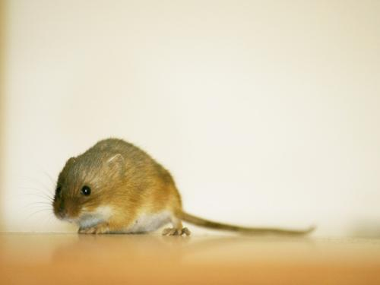 Б.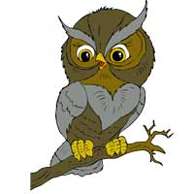 В. 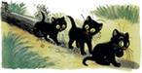
Г. 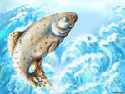 Д. 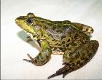 Е. 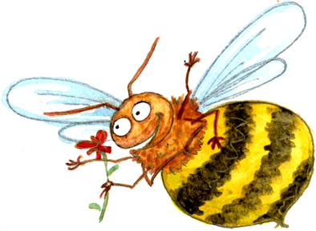

Задание 4. Сравни количество «ног» у мыши и лягушки. Выбери правильный ответ.

А. У мыши ног меньше.
Б. У лягушки ног меньше.
В. У мыши ног столько же, сколько у лягушки.
Г. У мыши ног столько же, сколько у котёнка.

Задание 5. 1. Запиши цифрами, сколько лягушат нарисовал художник.

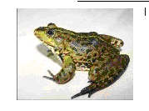

2. Найди закономерность. Запиши цифрой сколько лягушат должно быть на следующей картинке.

Задание 6. 1. Подчеркни, в слове бросились буквы мягких согласных звуков.
2. Запиши, сколько в этом слове звуков и букв.

Бросились - звуков, букв

Задание 7. Отметь значком \/, какие из названных объектов природы умеют плавать, но не умеют бегать.

А. мышь Б. рыба
В. лягушка Г. котёнок

Задание 8. Рассмотри схему. 1. Придумай слова, которые нужно написать на строчках. Запиши их.
2. Выбери рисунки, которые относятся к живой природе и объектам сделанных руками человека.

 | Объекты живой природы  Сделано человеком |   ____________________

Задание 9. Предположим, что один котёнок ловит за одну ночь 2 мыши. Сколько мышей могут поймать за одну ночь 3 котёнка?

Ответ: Три котёнка поймают__________ мышей.

Задание 10.

Задание 11. Напиши, что означает слово бросились.

_______________________________________________________________

